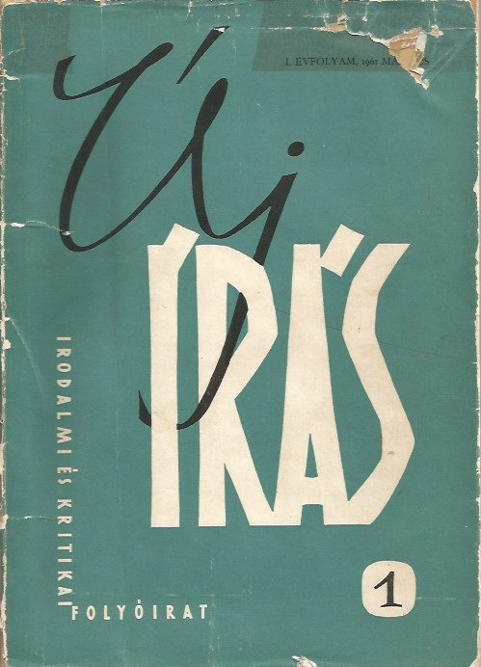
A lap indulása

„1961. március 15-én, három nappal az Új Írás irodalmi és kritikai folyóirat megjelenése előtt az öttagú szerkesztőgárda a szűk kis szerkesz-tőségi szobában meghatottan lapozgatta az első példányt. Pándi Pál hozatott egy üveg egri bikavért, koccintottunk, ittunk a lap jövőjére, s Pándi szertartásosan és óvatosan a sarokba vágta az üres poharat.
A Zrínyi Nyomda idejében elvégezte a munkálatokat, a lap március 15-én elindulhatott volna az olvasókhoz. Emlékezetem szerint a hivatal tiltotta meg, hogy a két ünnep egybeessen. Érzékeny idők voltak, a MUK ideje (Márciusban Újra Kezdjük), a nehezen kialkudott csendet nem zavar-hatta meg semmi. Pedig szép lett volna, ha a fiatalság ünnepén a fiatalos folyóirat a szép tavaszias kékeszöld ruhájában ott lehetett volna az olva-sók kezében. Külön ünnepsége volt tehát a szerkesztőségnek, az egri bikavérrel s az örömmel; az Illés–Pándi–Váci szerkesztőbizottságnak, Szabó Ede és Farkas László munkatársaknak, s a titkárnő Faggyas Sándorné-nak és a hivatalsegéd Jobbágy Kálmánnénak az ünnepe.”

A Pártközpont más módon is beleszólt a lapba. Megtiltotta, hogy Illyés Gyula öt versével az első szám élén jelenjen meg. Át kellett tenni őt a második számba. Rejtély, hogy miért kellett kihagyni közülük az alább olvasható előbbit, viszont íratni vele (vagy kérni) még egyet melléjük, amely „a nép életéről szól” (Vetőgép). Talán ez volt a penitencia, amiért korábban megírta az „Egy mondat a zsarnokságról” című versét.
(Idézetek, említések Farkas László könyvéből: Deres Március, 2016.)

Illyés Gyula
Az agy kezei
Agyam marokként fogta, szoritotta
a gondolatot még soká,
szinte ujjait zárta rá –
aztán haraggal földre hajitotta,

mert nedve nem jött már egy árva csöpp sem;
fürtök törekje lett, ürült
kalász, mire hozzám került
az ősi kifejtendő: van-e isten –

Van-e, mi véd?! Nincs! Itt vagyok magamban,
mint minden ember, mondtam, látva szinte
a száraz gaz porát is mint verik le

a kezek – az a két jó kéz az agyban –
egymást faggatva, hogy lesz hát tovább,
egymást szorítva át meg át.

Vetőgép
Megy a vetőgép, húsz soron
marad mögötte nyom;
húsz foggal fésül, mint gyerek fejet
egy zalai „hegy”-et.

Csínján, mint mindig jóra kész,
türelmes női kéz,
ápolja, teszi rendbe a kölyök-
buta, konok rögöt.

Megy türelmesen, mintegy részlete
módján egy lány vele;
rakják a sötét földbe egy szelid
harc örök érveit.

